• Dansk Handicap Forbund
• Ældrerådet
• Trafiksikkerhedsrådet
• Parkeringsvagt
• Ringsted Cityforening Steffen Nielsen
• Ringsted Erhvervsforum

Handicapparkering i Sct. Bendtsgade
Administrationen i Ringsted Kommune har modtaget en anmodning om etablering af parkeringspladser for handicappede men uden tidsbegrænsning.
For at tilgodese Torvet og Nørregade/Markedspladsen har borgeren peget på pladserne i Sct. Bendtsgade langs med Rådhuset.
Pladserne har i dag en tidsbegrænsning på 3 timer. Hvis den fjernes giver pladserne mulighed for, at der kan parkeres hele døgnet. Det er administrationens ønske, at i foretager en vurdering af forslaget og melder jeres beslutning tilbage. Jeres kommentarer vil være med til at danne grundlag for en politisk beslutning, om den fremtidige skiltning i Sct. Bendtsgade.
Tilbagemelding senest 21. september 2018

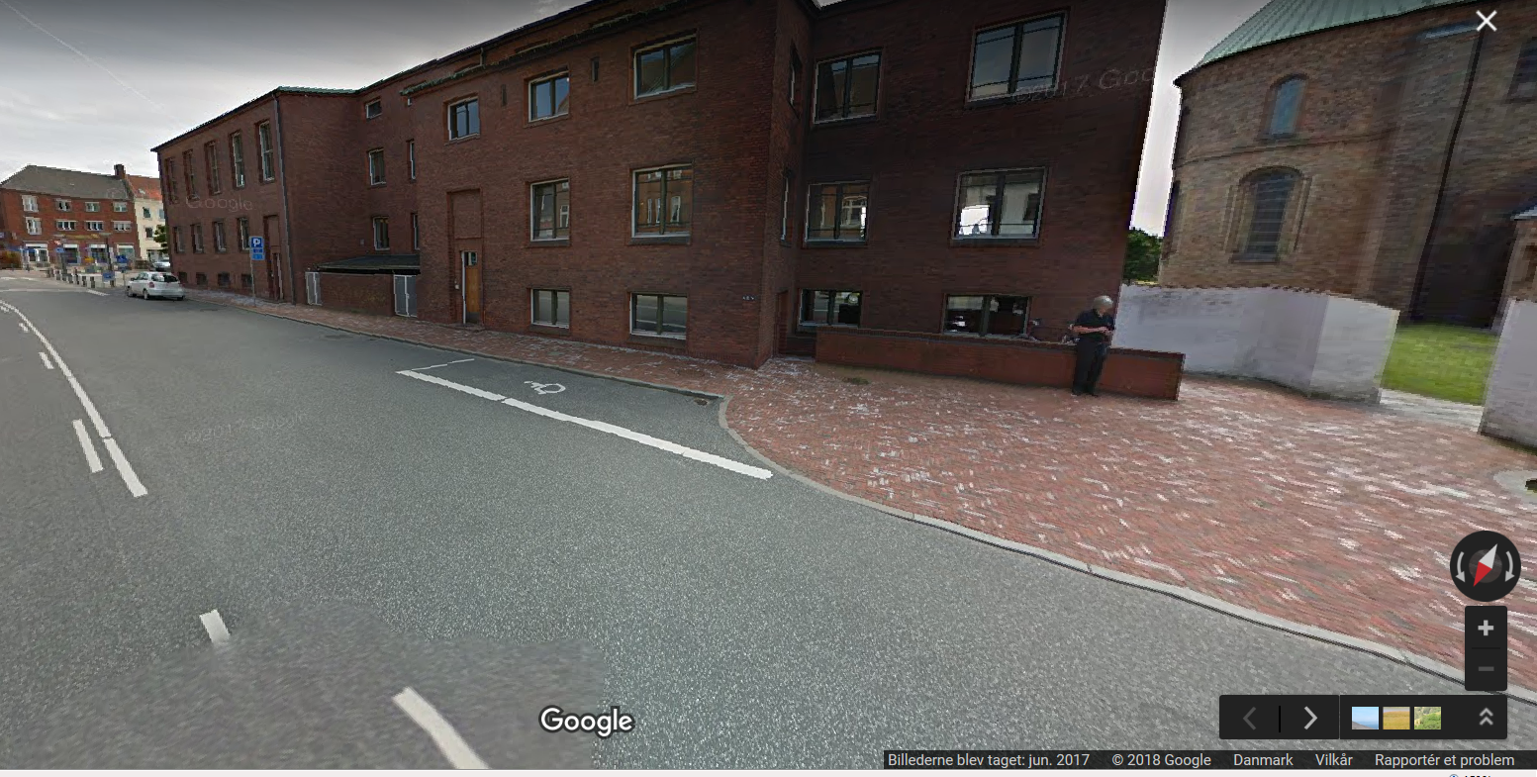
Med venlig hilsen
Claus Alfred Christensen
Projektleder

